新建一个安装项目
在解决方案下右键—>添加—>新建项目
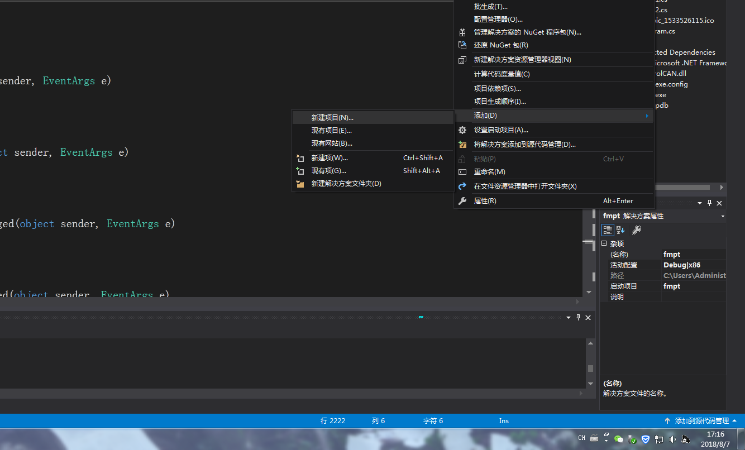
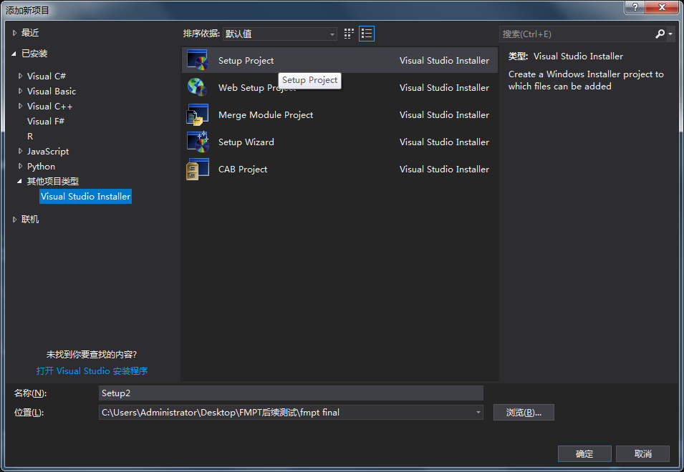
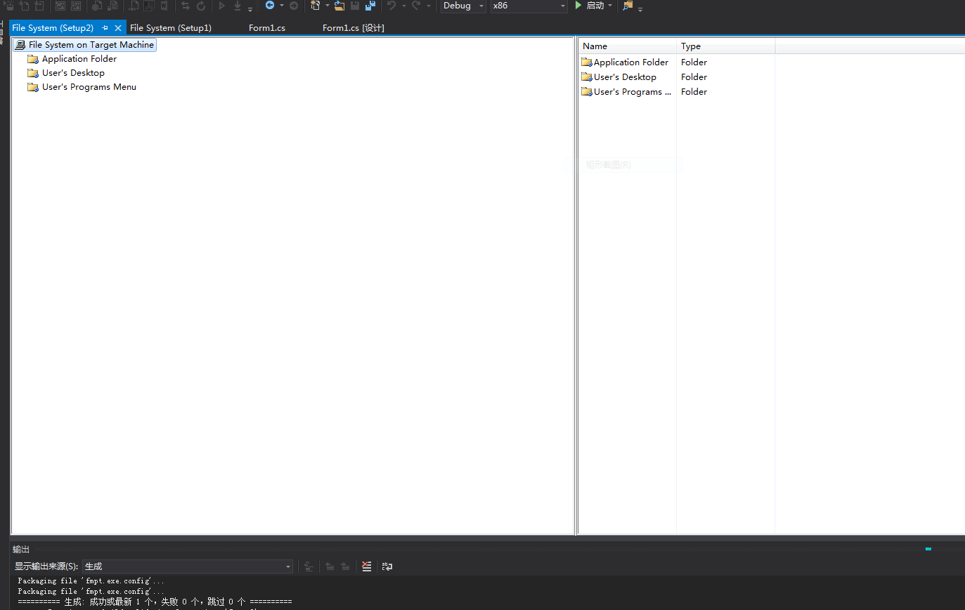
会显示三个文件夹：
第一个文件夹，这个应用程序的所以文件，再次目录下的文件是什么样的结构，安装到电脑上就是什么结构。
第二个文件夹，一般放置启动文件的快捷图标
第三个文件夹，安装后在你用户菜单下创建的目录
第一个文件夹上的操作：
新建一个项目文件夹 如：fmpt，添加所有文件
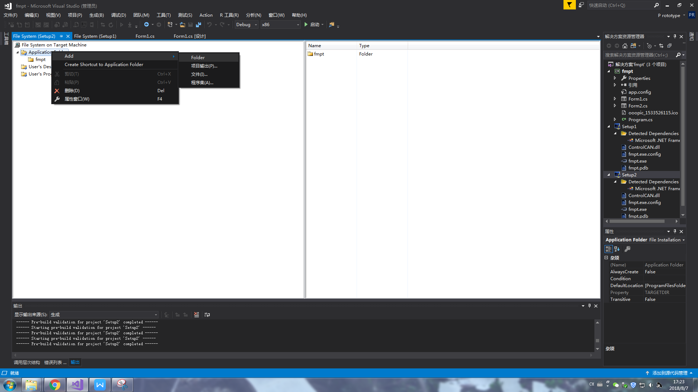
进入项目的 文件夹—> bin—>Debug，添加所有项目
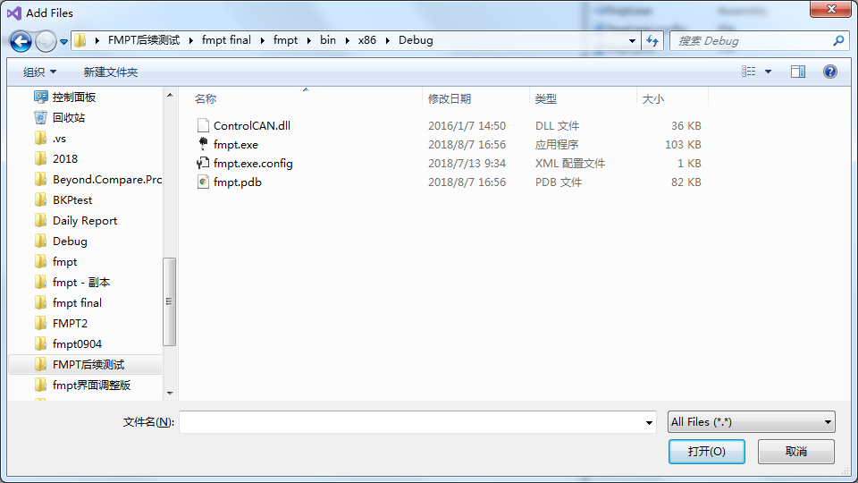
第二个文件夹上的操作：
一般放置桌面图标，点击创建快捷图标，并修改文件名 fmpt（也可使用默认图表）
第三个文件夹上的操作：
一般放置快捷图标和文件，这个一步跟上面两步相同，自己去看别人的应用一般添加什么
添加系统必备选项
在 Setup1 —>右键属性—>系统必备项
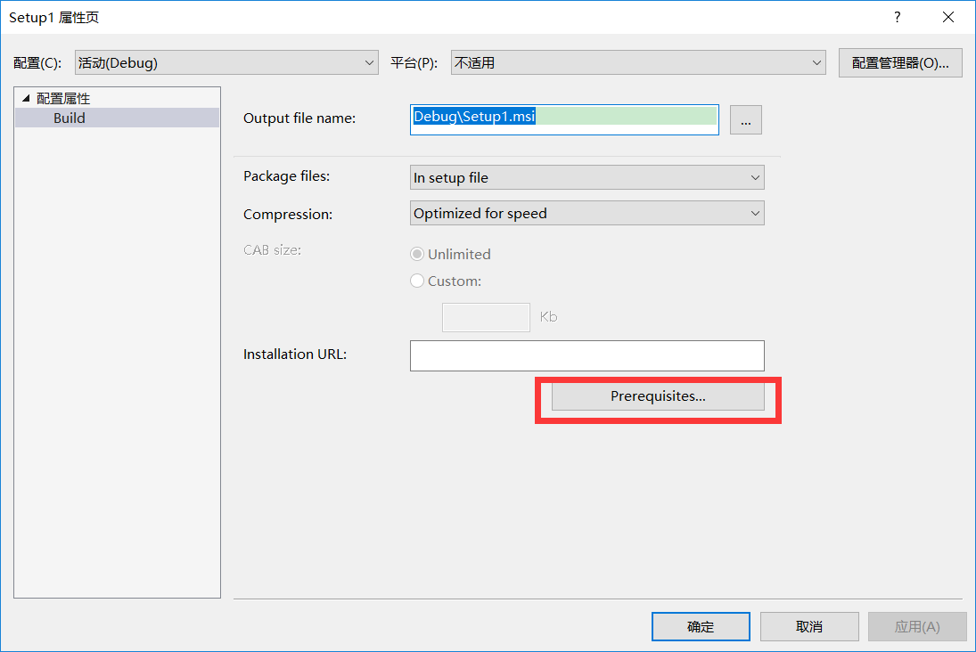
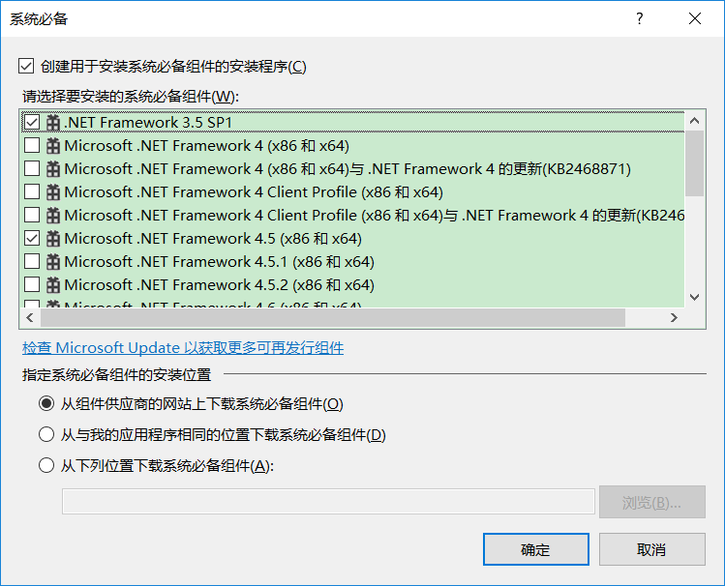
选
.net framework 点击确定
在 setup1 —>右键点击生成 ，可以在 setup1的Debug目录下生成两个文件
OK 所有的工作完成！！！

- 点击Setup.exe文件来实现安装：
Setup.exe是一个安装引导程序。它是安装工程通过MSBuild创建的，其中包含了一个XML文件，定义了应用程序所需要的系统必备安装包信息。Setup.exe程序会检查这些系统必备安装包是否需要被下载和安装，如果需要，它就会先安装那些系统必备程序。当我们运行它的时候，它会读取setup.ini来确定安装所需要的配置并开始安装流程。
如果这个setup.exe是在Visual Studio 2005中生成的，那么用户就必须有管理员权限才能运行它。我们可以看见在setup.exe的图标上有一个防护盾，这就意味着这个程序只有管理员才能运行它。如果这个setup.exe是在Visual Studio 2008中生成的，那么用户不一定需要有管理员的权限就能执行它，当有一些特定操作需要管理员的权限时，系统会显示UAC对话框要求提升权限。这类Setup.exe的图标上不会显示防护盾。

2）点击setup.msi来进行安装。
Setup.msi是一个Windows Installer包。和setup.exe不一样，直接运行MSI安装包就不会自动安装自定义系统必备。它只会安装主应用程序。在安装项目的属性对话框中修改输出文件的名字，我们可以自定义MSI包的文件名。当我们“运行”它的时候，其实是Windows Installer在执行MSI包定义的各项操作。因此我们需要安装Windows Installer的正确版本才能运行setup.msi。我们也可以使用msiexec命令去安装setup.msi文件。

通过VS工具自带的打包后会生成两个文件，一个是exe文件，一个是msi文件。
需要说明的是msi文件时windowinstaller开发出来的程序安装文件，它可以让你安装、修改、卸载你所安装的程序，也就是说VS工具打包生成的msi文件就是window installer的数据包，把所有和安装文件相关的内容封装在一个包里。VS工具打包生成的exe文件是主要是用于检查安装的环境，当安装的环境检查成功后，会自动再安装msi文件。

